分库与事物中间件设计文档

1.架构框架
- 概述
- 框架采用反射、动态代理、泛型、注解等技术实现；主要设计模式：代理、接口回调、本地线程；本框架主要抽取了分库分表、全局事物的处理，具体业务代码不再涉及分库分表逻辑，同时可以选择性的代理事物控制。
- 分库分表在DAO层实现。不同的O/R模型需要提供各自实现以便支持本框架；现已实现Mybatis的接入。
- 全局事物在Service层进行实现，具体业务如果委托了全局事物的提交、回滚、关闭等操作，则在本层实现
- 框架对Service、DAO两层进行“代理”处理，以便进行全局事物、分库分表策略。分库分表提供操作接口，具体内容由业务实现。是否需要事物管理采用注解方式进行标注。
- 提供工具类实现两层代理的单例生成。
- 框架已经实现部分基础操作，例如增删查改，但是只针对实体对象类型进行操作。
- 对Mybatis数据源的加载进行了扩展，支持同时加载多数据源，配置文件不需要进行特殊处理。
- 为保障性能，对反射部分进行了缓存处理
- Service层的每一个实现都对应一个代理实体，DAO层的每一个实现都对应一个代理实体

- 架构图
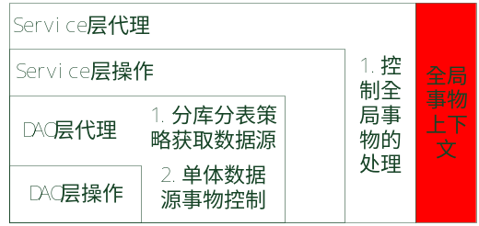

全局事物上下文贯穿整个框架的始终

- 主要流程图
- 全局事物控制流程图
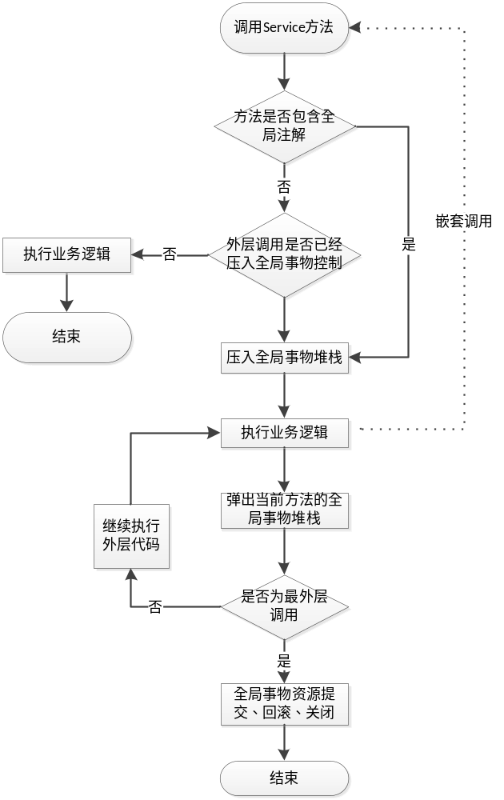

- 数据源事物控制
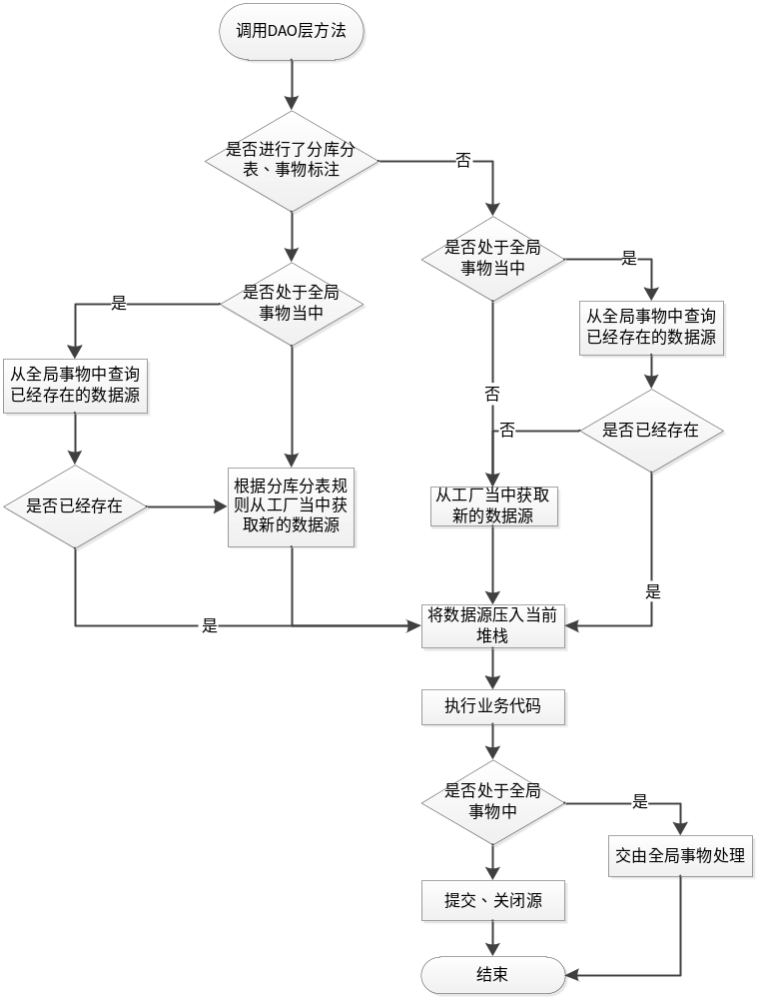

接口说明
com.zhe800.split.action.CallBack<<interface>>
具体业务进行操作获取数据源时实现此接口，以便获取数据源
doAction（T engine） | 描述 | 具体业务实现
doAction（T engine） | 参数 | T engine：数据源，由回调方法推入
doAction（T engine） | 返回值 | Object obj：操作结果

com.zhe800.split.annotation.HolisticController<<Annotation>>
全局事物注解，标注于Service层方法，对于有此标注的方法，要进行全局事物处理

com.zhe800.split.annotation.SplitPolicy<<Annotation>>
分库分表注解，标注于DAO层方法，对于有此标注的方法，要进行分库分表处理

com.zhe800.split.transaction.annotation.Transactional<<Annotation>>
事物注解，标注于DAO层方法，对于有此标注的方法，要进行事物控制

com.zhe800.split.policy.IPolicy<K><<abstract>>
分库分表策略类，具体业务要实现相应业务逻辑
createKey() | 描述 | 主键生成接口
createKey() | 返回值 | K 生成主键
getClusterId（） | 描述 | 计算集群id接口
getClusterId（） | 返回值 | 集群id
getDBId（） | 描述 | 计算数据库id接口
getDBId（） | 返回值 | 数据库id
getDBIdsByClusterId(String clusterId) | 描述 | 获取某一集群下的所有数据库
getDBIdsByClusterId(String clusterId) | 参数 | clusterId：集群id
getDBIdsByClusterId(String clusterId) | 返回值 | String[]：数据库id集合
getTableId（） | 描述 | 计算表id接口
getTableId（） | 参数
getTableId（） | 返回值 | 表id
getTableIdsByDbId(String dbId) | 描述 | 获取某一数据库下的所有表
getTableIdsByDbId(String dbId) | 参数 | dbId：数据库id
getTableIdsByDbId(String dbId) | 返回值 | String[]：表id集合
getAllClusterId（） | 描述 | 获取所有集群
getAllClusterId（） | 参数
getAllClusterId（） | 返回值 | String[]：集群id集合
getAllDBId（） | 描述 | 获取所有数据库
getAllDBId（） | 参数
getAllDBId（） | 返回值 | String[]：数据库id集合
getAllTableId（） | 描述 | 获取所有表集合
getAllTableId（） | 参数
getAllTableId（） | 返回值 | String[]：表集合id集合

com.zhe800.split.aop.DAOSplitHandler<<class>>
extends InvocationHandler
分库分表控制器，基于DAO层拦截器实现，对每个DAO层操作都进行拦截，以实现分库分表、事物管理操作。
- 检查方法是否包含SplitPolicy注解；有：调用相应方法获取数据源，否：使用默认数据源
- 检查方法是否包含Transactional注解；有：需要框架提供事物处理，否：终端用户已经自实现了事物处理。
- 检查上下文环境，如果处于全局事物当中，将事物交由全局事物控制器
invoke(Object proxy, Method method, Object[] args) | 描述 | 拦截DAO层方法调用，加入分库分表于事物控制；继承方法
invoke(Object proxy, Method method, Object[] args) | 参数 | Object proxy：代理对象  Method method：调用方法  Object[] args：方法参数
invoke(Object proxy, Method method, Object[] args) | 返回值

com.zhe800.split.aop.ServiceSplitHandler<<class>>
extends InvocationHandler
全局事物控制器，基于Service层拦截器实现，对每个Service层都进行拦截，加入全局事物控制。
1.检查方法是否包含HolisticController注解，有：此方法需要加入全局事物控制，无：在当前上下文环境中是否为嵌套方法，如果外层调用已经存在全局事物控制，则继承全局事物控制，否则放弃嵌套。
invoke(Object proxy, Method method, Object[] args) | 描述 | 拦截Service方法，进行全局事物事物控制；继承方法
invoke(Object proxy, Method method, Object[] args) | 参数 | Object proxy：代理对象  Method method：调用方法  Object[] args：方法参数
invoke(Object proxy, Method method, Object[] args) | 返回值

com.zhe800.split.engine.EngineContext<<abstract>>
事物上下文管理类，基于当前线程对象管理全局事物及其数据源
ThreadLocal<EngineContextStatus> LocalContextStatus | 描述 | 当前线程的上下文，存储数据源的链表队列，支持栈操作
push(T engine) | 描述 | 在某方法执行前，将用到的数据源压入上下文栈中
push(T engine) | 参数 | T engine：数据源对象
push(T engine) | 返回值
pop(T engine) | 描述 | 在当前方法执行时，弹出上下文中的数据源
pop(T engine) | 参数
pop(T engine) | 返回值 | T engine：当前方法数据源
setHolistic(boolean isHolistic) | 描述 | 将当前Service执行方法全局事物状态压入。压入条件：需要全局事物控制的；外层Service调用已经有压入的非标志方法
setHolistic(boolean isHolistic) | 参数 | boolean isHolistic：是否需要全局事物控制
setHolistic(boolean isHolistic) | 返回值
getHolisticNestedLevel（） | 描述 | 返回当前Service方法所在全局事物嵌套中的层级。
getHolisticNestedLevel（） | 参数
getHolisticNestedLevel（） | 返回值 | 当前层级，如果不存在全局事物上下文，则返回0。
removeHolistic（） | 描述 | 将当前Service方法从全局事务事中弹出
removeHolistic（） | 参数
removeHolistic（） | 返回值 | int：在堆栈当中的层级
rollback（） | 描述 | 回滚全局事物
rollback（） | 参数
rollback（） | 返回值
commit（） | 描述 | 提交全部事物
commit（） | 参数
commit（） | 返回值
close（） | 描述 | Close全局事物的所有数据源
close（） | 参数
close（） | 返回值
clearContext（） | 描述 | 清除全局事物上下文
clearContext（） | 参数
clearContext（） | 返回值
getExistEngine(String index) | 描述 | 检索当前上下文中已经存在、并可使用的数据源，具体实现类实现
getExistEngine(String index) | 参数 | String index：数据源标识
getExistEngine(String index) | 返回值 | T：对应数据源
mergeEngine（） | 描述 | 合并当前上下文中同志的数据源
mergeEngine（） | 参数
mergeEngine（） | 返回值

com.zhe800.split.engine.EngineContext.EngineContextStatus<<class>>
全局事物上下文环境载体类，用于存储当前上下文中信息
LinkedList<Boolean> holistic | 描述 | 存储全局事物上下文环境
LinkedList<T> queue | 描述 | 存储上下文环境中数据源

com.zhe800.split.engine.EngineStatus<<abstract>>
数据源状态容器，包含数据源的当前状态信息
int state | 描述 | 数据源的当前状态
int needX | 描述 | 数据源当前的事物状态
int count | 描述 | 数据源被调用次数
String index | 描述 | 数据源唯一标识
statusRollback（） | 描述 | 回滚当前数据源事物
statusRollback（） | 参数
statusRollback（） | 返回值
statusCommit（） | 描述 | 提交当前事物
statusCommit（） | 参数
statusCommit（） | 返回值
statusClose（） | 描述 | Close当前数据源
statusClose（） | 参数
statusClose（） | 返回值
isValid（） | 描述 | 当前数据源是否可以重用
isValid（） | 参数
isValid（） | 返回值
getActualEngine() | 描述 | 获取数据源真正实体
getActualEngine() | 参数
getActualEngine() | 返回值 | T ：数据源真正实体

com.zhe800.split.engine.EngineSupport<<interface>>
实际数据源帮助类
getEngine(String... params) | 描述 | 根据数据源返回数据源集合
getEngine(String... params) | 参数
getEngine(String... params) | 返回值 | Map<String, T>：数据源集合
getDefaultEngineIndex() | 描述 | 获取默认数据源标识
getDefaultEngineIndex() | 参数
getDefaultEngineIndex() | 返回值 | String ：默认数据源标识
getDefaultEngine() | 描述 | 获取默认的数据源
getDefaultEngine() | 参数
getDefaultEngine() | 返回值 | Map<String,T> ：数据源
getAllEngines() | 描述 | 当前数据源是否可以重用
getAllEngines() | 参数
getAllEngines() | 返回值 | Map<String,T>：获取所有数据源
getAllEnginesIndexs() | 描述 | 获取数据源真正实体
getAllEnginesIndexs() | 参数
getAllEnginesIndexs() | 返回值 | String[] ：获取所有数据源的标识

com.zhe800.dao.impl.mybatis.action.MybatisCallBack<<interface>>
Implements Callback
Mybatis实现动作方法

com.zhe800.dao.impl.mybatis.engine.MultipleSqlSessionFactoryBuilder<<class>>
extends SqlSessionFactoryBuilder
扩展mybatis工厂类，实现多数据源同时加载
buildMulti(Reader reader) | 描述 | 同时加载多数据源
buildMulti(Reader reader) | 参数
buildMulti(Reader reader) | 返回值 | Map<String,SqlSessionFactory>：全部数据源

com.zhe800.dao.impl.mybatis.engine.MybatisEngineContext<<class>>
extends EngineContext
Mybatis 实现分库分表EngineContext

com.zhe800.dao.impl.mybatis.engine.MybatisEngineStatus<<class>>
extends EngineStatus
Mybatis 实现分库分表EngineStatus

com.zhe800.dao.impl.mybatis.engine.MybatisEngineSupport<<class>>
extends EngineSupport
Mybatis 实现分库分表EngineSupport

com.zhe800.dao.impl.mybatis.support.DAOLoader
加载DAO层类的代理实例，并实现单例模式
getSingleTon(Class<?> clazz) | 描述 | 扫描DAO层，加载所有DAO层
getSingleTon(Class<?> clazz) | 参数
getSingleTon(Class<?> clazz) | 返回值 | Object：代理实体

com.zhe800.service.support.ServiceLoader
加载Service层类的代理实例，并实现单例模式
getSingleTon(Class<?> clazz) | 描述 | 扫描DAO层，加载所有Service层代理
getSingleTon(Class<?> clazz) | 参数
getSingleTon(Class<?> clazz) | 返回值 | Object：代理实体

事物处理策略
- 对实际的引擎进行封装代理，拦截用户的实际操作，拦截用户的Rollback、Commit、Close操作；并对异常进行处理，有异常的情况并且标识了事物标签的需要自动进行回退操作，并且将该异常继续抛出。当用户手动进行了以上操作后，此引擎在当前线程中处于不可再用状态，并标识为上述已经执行的状态。
- 对于在service层未进行全局控制标识的，在DAO层将每次操作后的引擎在DAO层直接进行Rollback、Commit、Close操作。
- 对于在service层进行全局控制标识的，在DAO层不做处理，交由service服务代理处理。
- Service层进行全局控制标识的，如果内嵌了其他service层操作，内嵌的其他方法不做全局控制，交由最外层Service方法进行处理。
- 对于insert、update、delete操作，自动添加事物处理。
- 暂时不支持内部嵌套的全局事物控制。

使用说明
- 实体bean继承Ipolicy接口，实现里里面的分库分表策略，例如：

public class TbReceiverAddress extends IPolicy<Long>

实现以下接口
/**
* generate primary key
* @return
*/
public abstract K createKey();

/**
* get cluster id
* @param id
* @return
*/
public abstract String getClusterId();

/**
* get database id
* @param id
* @return
*/
public abstract String getDBId();

/**
* get databases id by cluster id
* @param clusterId
* @return
*/
public abstract String[] getDBIdsByClusterId(String clusterId);

/**
* get table id
* @param id
* @return
*/
public abstract String getTableId();

/**
* get tables id by database id
* @return
*/
public abstract String[] getTableIdsByDbId(String id);

/**
* get all clusters id
* @return
*/
public abstract String[] getAllClusterId();

/**
* get all databases id
* @return
*/
public abstract String[] getAllDBId();

/**
* get all tables id
* @return
*/
Public abstract String[] getAllTableId();

- DAO层实现必须继BaseDAOImpl类且实现相应动作接口定义，以便实现动态代理功能，BaseDAOImpl里面包含了上下文环境中的数据源调用：
/**
* executor
* @throws Exception
*/
public Object doAction(MybatisCallBack callback) throws Exception{
//get the SqlSession object according to the context
MybatisEngineStatus session = MybatisEngineContext.singleTon().pop();
if(session==null){
throw new Exception("there is no SqlSession in the context, should push a SqlSession to the context first");
}
Object objRes = callback.doAction(session);
//check the session state , whether end user has commit or close the session
session.setState(EngineStatus.ENGINE_RUNNING);
//TODO later need to implements the function of multiple thread to get data from all data sources
return objRes;
}

自定义DAO层方法时如果需要全局控制时，业务实现为内部类调用，例如下：
@SplitPolicy(type=OperationType.INSERT)
@Transactional()
@SuppressWarnings("unchecked")
public K insert(T object) throws Exception{
final T obj = object;
return (K) this.doAction(new MybatisCallBack(){
public Object doAction(SqlSession session) {
int insert = session.insert(clazz.getName()+".insert", obj);
return insert;
}
});
}

如果需要分库分表策略，请标注注解：
@SplitPolicy(type=OperationType.INSERT)

如果需要事物控制，请标注注解：
@Transactional()

配置文件中配置DAO层实现的包路径，控件提供了扫描给定文件夹，并自己动加载DAO层动态代理实例功能
- dao.base.package=com.zhe800.dao.impl.mybatis
- com.zhe800.dao.impl.mybatis.support.DAOLoader.getSingleTon(Class<?> clazz)
- Service层实现必须实现相应接口定义以便实现动态代理，对于需要实现全局控制的接口，请标注@HolisticController，例：
public class AddressServiceImpl implements IAddressService {

private IAddressDAO addressDAO = (IAddressDAO) DAOLoader.getSingleTon(IAddressDAO.class);

@HolisticController
public Integer addAddress(TbReceiverAddress address) {
try{
Integer intId = this.addressDAO.insert(address);
return intId;
}catch(Exception e){
e.printStackTrace();
}
return null;
}

配置文件中配置Service层实现的包路径，控件提供了扫描给定文件夹，并自己动加载Service层动态代理实例功能
- service.base.package=com.zhe800.service.impl
- com.zhe800.service.support.ServiceLoader.getSingleTon(Class<?> clazz)

上线计划
- 编写历史数据迁移程序，给定时间点，重新分派时间点以前数据到对应库于表，原有表数据不做删除。
- 停用旧的服务，重新分派给定时间点以后的写填写数据。
- 启用新服务。
- 将老表中已无意义数据删除。

后续优化
- 完善日志以及异常处理机制。
- 抽取跨表查询服务的多路归并方法。

